附件1：
人像筛查操作流程

- 通过下方地址统一身份认证登陆
http://innovotechpc.jmi.edu.cn/Home/Main/index.html

- 筛选岗位人像筛查，选择人脸筛查
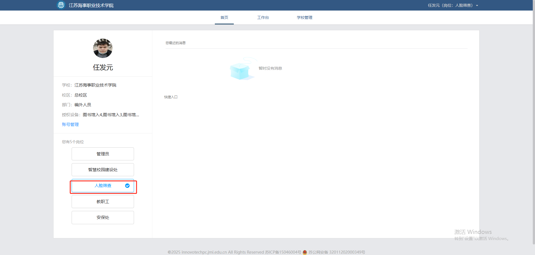

- 学校管理-人员管理-筛选查看
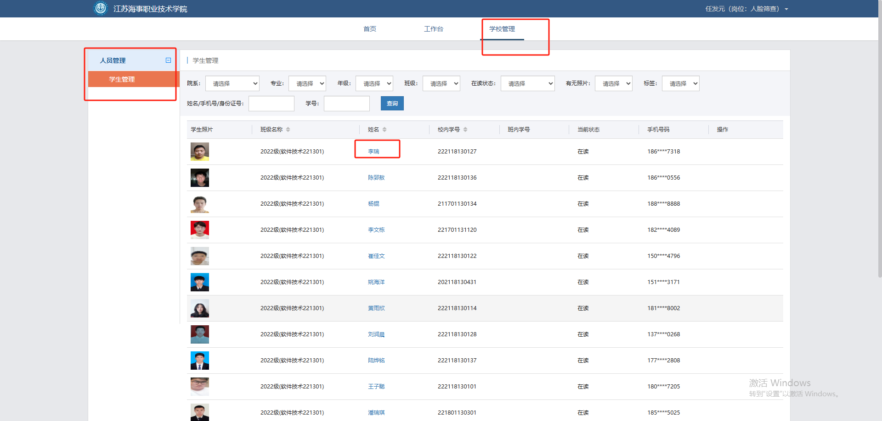

- 审核人员可以按照学院、班级筛选，逐条核对学生信息
